すべての人へ芸術を
国境なき美術展
アート・フォア・オール
ロシア巡回展 報告

芸術によって紛争を阻止し、世界中の人たちへ地球全体の自然保護に取り組むことを呼びかけるプロジェクト「国境なき美術展“すべての人へ芸術を”アート・フォア・オール」を275日間ロシアの10か所の街を巡り開催しました。

人間と自然をテーマにした展覧会は大きな反響を呼び、各開催美術館では記録的な入場者数を達成、さらに自然を大切にする日本文化を学びながら日本画を制作するマスタークラスは77回、約2400人が参加しました。その約40％は障がいのある人、回復の困難な病気の子ども、養護施設の子どもでした。
視覚に障がいのある人たちが作品を直接手で触り鑑賞し、実際に日本画を描くマスタークラスはロシアで初めて行われ、ロシア政府の文化省と保健省の公式サイトにも掲載されました。また、ロシアの人達にたいへん尊敬され世界的に著名な心臓外科医のレオ・ボケリア氏が病院から出られない心臓病の子どもたちと一緒にマスタークラスに参加しました。
開催地の行政機関、美術館、福祉施設から国境なき美術展“アート・フォア・オール”にいくつもの感謝状を頂き。 また、このプロジェクトの提唱者で日本画家の近藤幸夫は2017年1月31日にロシア帝政時代より260年の歴史あるロシア国立芸術アカデミーの名誉会員に推挙され、ズラブ・ツェリテーリ総裁より会員証が授与されました。
更にハバロフスクでは52年間の空白を埋める、近藤幸夫が画家を志すきっかけとなった、新潟地震後の復興支援に新潟市立白山小学校を訪れたロシアの画家・船長クヤンセフ氏との再会は残念ながらかないませんでしたが、その奥様とは奇跡的に面会ができ当時のお話を聞くことができました。

国内外のたくさんの方々からご支援を頂き、ロシアで巡回展を行うことができました。
あらためて皆さまのご協力に感謝いたします。

また、マスタークラスを
展覧会期間中にNSG美術館、新潟市こども創造センター、ギャラリー蔵織で開催します。
是非、ご高覧とご参加をよろしくお願いいたします。

国境なき美術展“すべての人へ芸術を”
アート・フォア・オール 実行委員会

ロシア巡回展資料

期 間 2016年 9月6日～ 2017年7月11日 通算滞在活動期間275日間
[一時帰国期間2016年9月17日～10月15日、11月27日～12月 5日]

展覧会 ■ムイティシ・ステイト・アートギャラリー [ モスクワ近郊国立美術館 ]
2016年10月20日～11月20日
■アルト・ミューザ・アートギャラリー [ サンクトペテルブルク ]
2016年12月 10日～2017 年 1月10日
■ロシア芸術アカデミー美術館 [ ズラブ・ツェリテーリ記念アートギャラリー ]
2017 年 1月20日～2月19日
■ノヴォシビルスク・ステイト・アートミュージアム [ 国立美術館 ]
2017年3月10日～4月9日
■プリモーリェ・ステイト・アートギャラリー [ ウラジオストク国立美術館 ]
2017年4月27日～5月21日
■アルテタージ・モダンアートミュージアム [ ウラジオストク市個人共設美術館 ]
2017年4月27日～5月21日
■国立ウラジオストク海洋大学
2017年5月5日～5月20日
■カヴァリェーロヴォ公会堂
2017年5月24日
■アルチョーム市立アートギャラリ―
2017年5月31日
■ハバロフスク・国立極東美術館
2017年6月9日～7月４日

講演・マスタークラス 開催数 ７７回 参加人数 約２４００人

協力機関
ロシア文化省・ロシア保健省・日本国大使館・在サンクトペテルブルク日本国総領事館・
在ウラジオストク日本国総領事館・在ハバロフスク日本国総領事館 ／ノヴォシビルスク市シベリア北海道センター・在ウラジオストク日本センター
公立小中高学校・専門学校・国立大学 (各都市合算約４４校)
病院医療機関・児童養護施設・公立図書館・ＮＰＯ等 (各都市合算約２１施設)
計７４機関

ボランティア 参加人数 約７５人

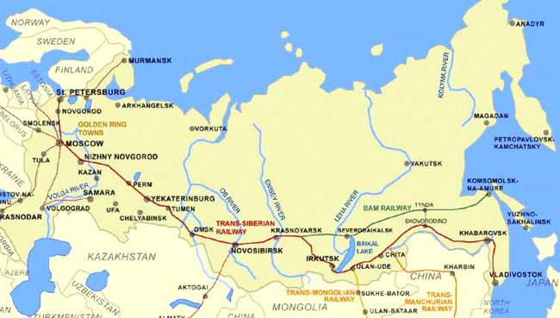

訪問地 ムイティシ(モスクワ近郊)、サンクトペテルブルク、モスクワ、カザン(訪問のみ)、
ノヴォシビルスク、ウラジオストク、カヴァリェーロヴォ、アルチョーム、ハバロフスク
計9都市町村

移動距離 ５３０５１Ｋｍ [ 空路３８３３８Ｋｍ シベリア鉄道１３７４５Ｋｍ 陸路９６８Ｋｍ ]

